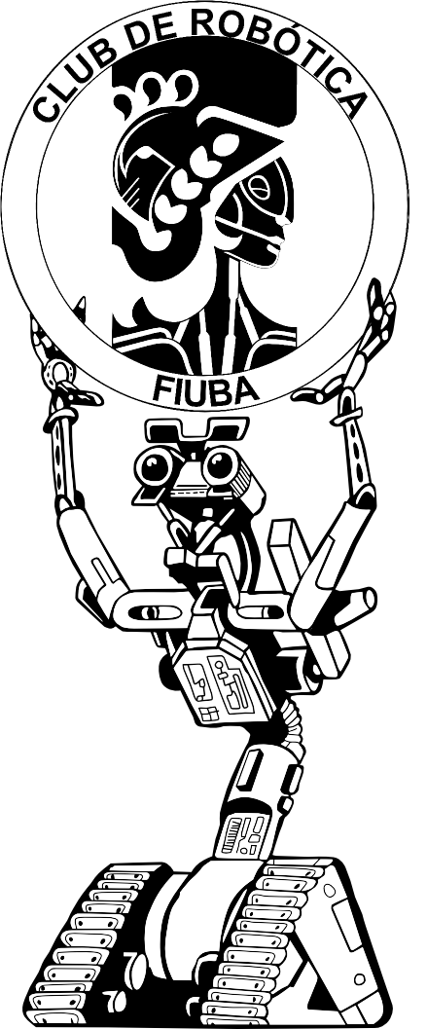
Competencia de robótica
JOHNNY 5
~2015~

Categoría: Minisumo

Nombre robot: Skil

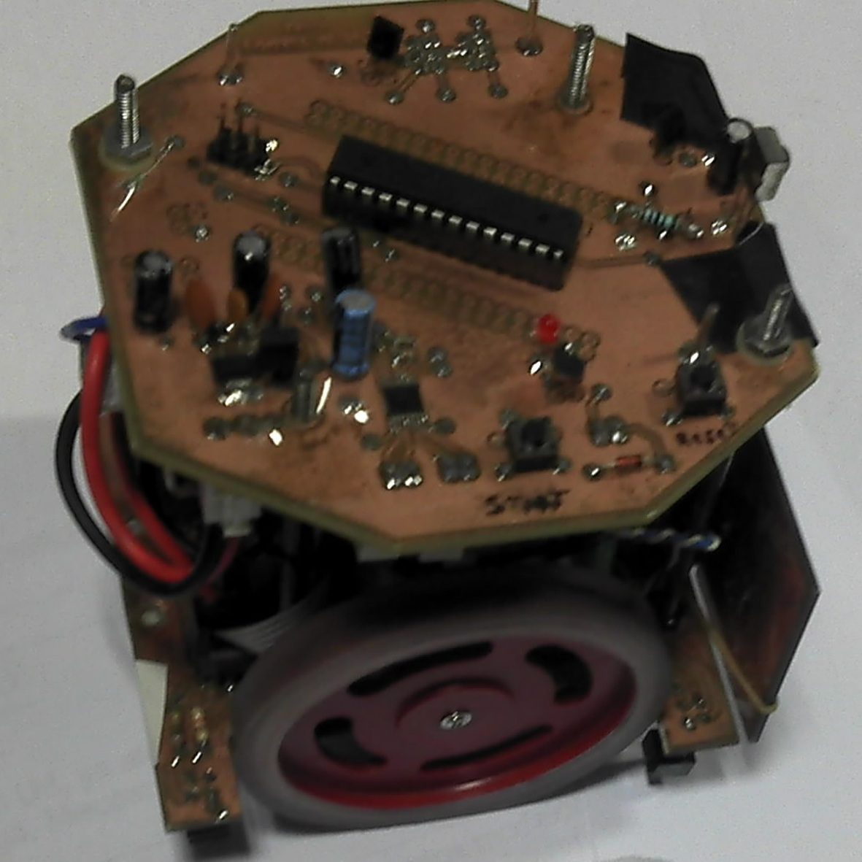

Institución: Club de Robótica - FIUBA

Participantes:
- Ariel Burman arielburman@gmail.com
- Sebastián García Marra
- Joaquín de Andrés

